简号 J1⑧118：残简（畸手）

来源出处
里耶古城一号井第八层出土，原整理号 8-118。
释文、注释：《里耶秦简牍校释》第一卷，第 66 页。
图版、单字字形：秦簡字形庫（www.kaom.net）《里耶1》。

图片
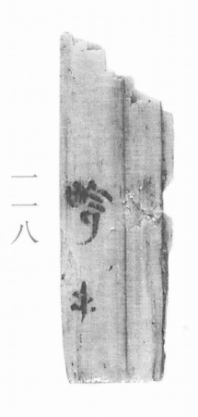
图1 里耶秦简 8-118 实物照片。出处：秦簡字形庫（www.kaom.net）《里耶1》图版。
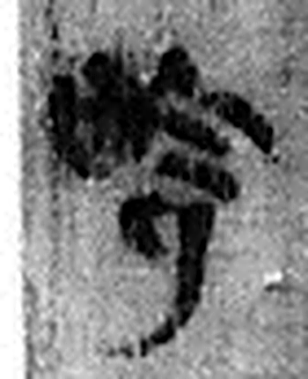 畸 殘田也。从田奇聲。（《说文解字》卷十三·田部）
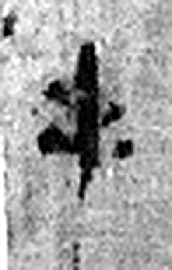 手 拳也。象形。凡手之屬皆从手。（《说文解字》卷十二·手部）
图2 8-118 逐字字形与本义（共 2 字，按原简文字序）。字形出处：秦簡字形庫（www.kaom.net）《里耶1》；本义出处：《说文解字》大徐本。

释文
〼 畸手^{［1］}。8-118

文字
以下照录《里耶秦简牍校释》第一卷注文。
[1] 畸，人名。

书法
图1中部一字墨色浓黑、笔画粗，其下另有一字笔画简单（据图1）。
上段只余残墨（据图1）。

简牍形制
木质筒状简一枚，一端残断，简面纵向纹理深（据图1）。

书写方式
墨书竖写，字集中在中下段（据图1）。

美育价值
释文存「畸手」二字（据释文），《校释》说「畸」是人名（《校释》注［1］），简上「手」字是当时文书常见的签署格式。

